Synthèse : An_Accelerated_Edge_Cloud_System_for_Energy_Data_Stream_Processing_Based_on_Adaptive_Incremental_Deep_Learning_Scheme

Article de 2020

Construction d’un système de calcul accéléré pour prédire la consommation électrique en temps réel dans le flux de données

en ajustant la taille des lots et les époques dans les itérations d’entraînement pour réduire le délai de formation du modèle le plus récent tout en minimisant les coûts de calcul.

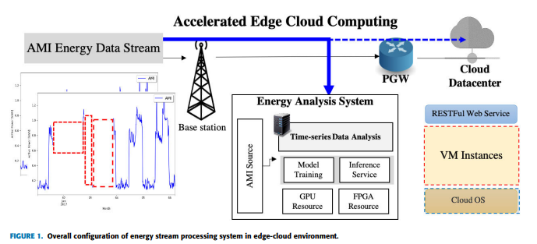

Apprentissage Incrémental Adaptatif : Un schéma d’apprentissage incrémental adaptatif ajuste la taille du lot et l’époque lors de l’itération d’entraînement pour réduire le délai du modèle entraîné le plus récent.

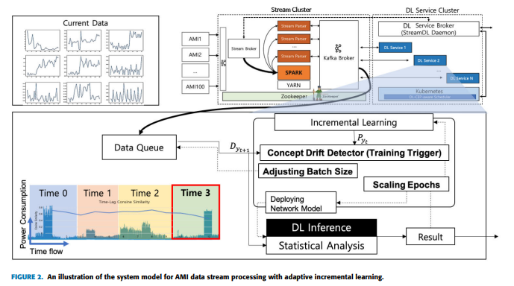

Planification des Ressources : Un schéma de planification des ressources gère diverses ressources d’accélération pour le traitement accéléré de l’apprentissage profond tout en minimisant le coût computationnel.

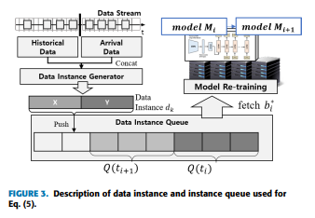

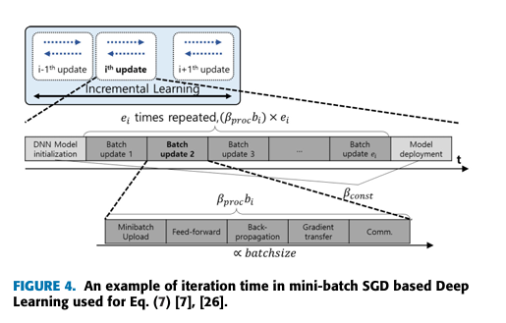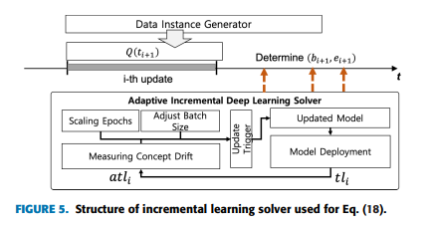

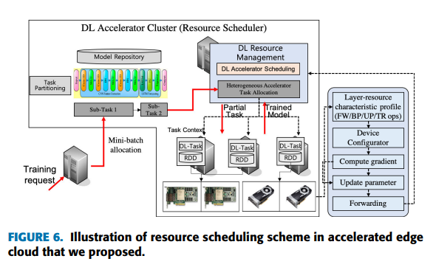

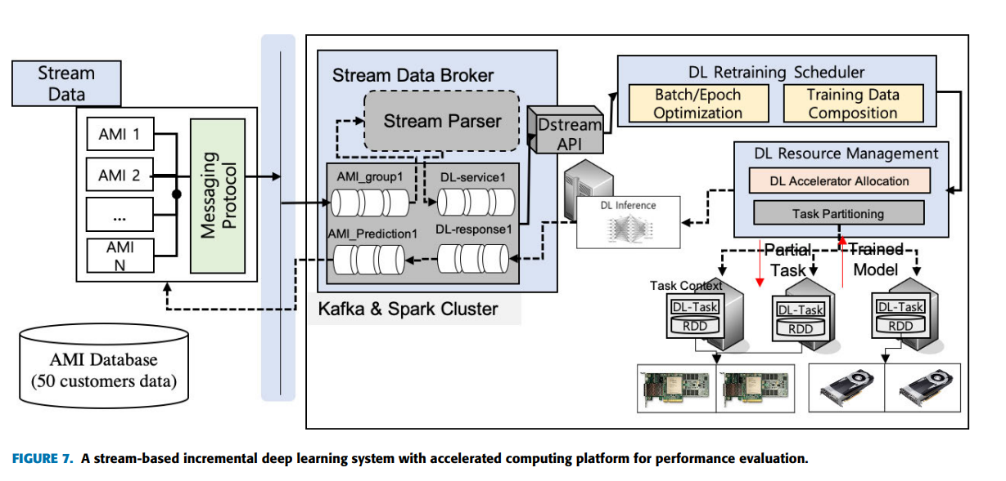

## Résultats

Temps de traitement 31 fois plus rapide pour la convolution

Temps de d’exécution 2 fois plus rapide jusqu'à convergence de l’entraînement

au final 1.2 fois plus rapide